
CONTACTO:
Diana Ramírez
Samsung Electronics México
Tel. 5747 5100 ext. 5074
diana.rm@samsung.com

Christian Gómez
JeffreyGroup México
Tel. 5281-1121 ext. 105
cgomez@jeffreygroup.com

Samsung ofrece cursos gratuitos en línea de IoT para América Latina

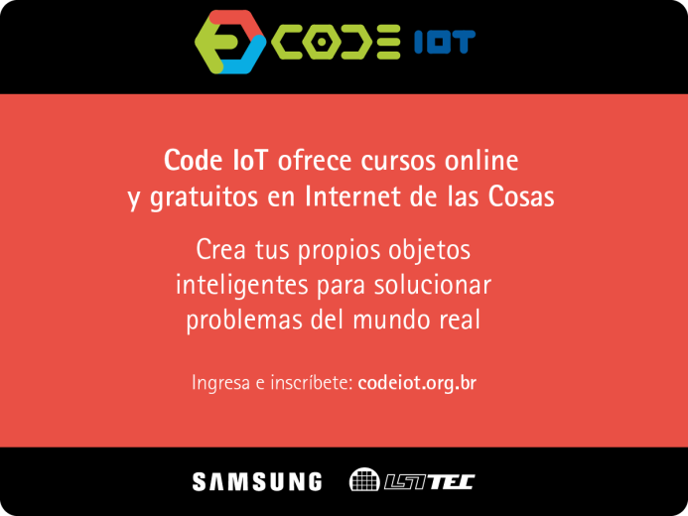

Samsung, en alianza con el LSI-TEC (Laboratorio de Sistemas Integráveis Tecnológico) de la Escuela Politécnica de la Universidad de Sao Paulo (USP), Brasil, abrió el periodo de inscripciones para los cursos gratuitos en línea de la Plataforma “Code IoT” para toda América Latina.

La iniciativa, que ya ha comenzado en Brasil, ofrece clases de IoT en español, portugués e inglés, para beneficiar a profesionales de educación, alumnos e interesados tanto en América Latina como en el resto del mundo.

Quienes se inscriban podrán aprender acerca de programación, electrónica básica, robótica y desarrollo de aplicaciones Android. La iniciativa forma parte del “Tech Institute”, programa de ciudadanía corporativa de Samsung que tiene como objetivo, crear un entorno favorable para el desarrollo tecnológico y la formación de nuevos profesionales.

El primer módulo del curso -en los tres idiomas- es “Introducción al “Internet de las Cosas”, Las inscripciones ya están abiertas en el sitio: http://codeiot.org.br/

“Samsung busca formar profesionales con conocimiento en tecnologías y competencias del siglo XXI. A través de estos cursos en inglés, español y portugués, el objetivo de la capacitación es expandir la comprensión sobre el Internet de las Cosas, a muchas más personas”, afirma Helvio Kanamaru, Gerente Senior de Ciudadanía Corporativa de Samsung América Latina. “El programa de Code IoT utiliza al modelo de MOOC (Massive Open Online Course) que ofrece soporte a profesores e investigadores a través de un intercambio colaborativo de conocimiento entre ellos, además de los contenidos en línea”, complementó.

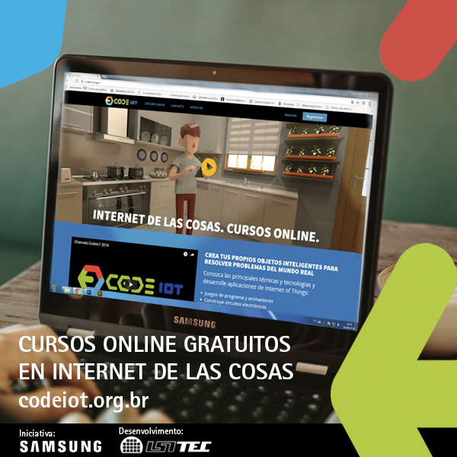

Sobre el LSI-TEC

El Laboratório de Sistemas Integráveis Tecnológico (LSI-TEC) es una institución de desarrollo tecnológico, cuyas líneas de acción cuentan con reconocimiento nacional e internacional. Esto lo convierte en un centro de referencia mundial dedicado al desarrollo y la innovación en tecnologías avanzadas. Dirigido por profesores de la Universidad de São Paulo - USP y con proyectos en alianza con el Laboratorio de Sistemas Integráveis da Escola Politécnica de la USP; el LSI-TEC cuenta con un equipo altamente calificado y multidisciplinario. Sus actividades se basan en tres principios: la excelencia, la innovación y el emprendimiento. www.isitec.org.br

Samsung ofrece más que productos

Samsung, líder mundial en tecnología, ofrece un portafolio de productos para que las personas desafíen sus propios límites y puedan alcanzar sus sueños y objetivos de vida. La innovación está en el ADN de la empresa, la cual invierte constantemente en investigación y desarrollo para ofrecer a los usuarios, la tecnología más avanzada. El principal enfoque de la marca está en las personas. Por eso, Samsung ofrece diversos servicios, beneficios y experiencias exclusivas para los clientes.

Sobre Samsung Electronics Co., Ltd.
Samsung inspira al mundo y diseña el futuro con ideas y tecnologías innovadoras. La compañía está redefiniendo el mundo de las TVs, smartphones, wearables, tabletas, electrodomésticos, sistemas de conexión y memoria, sistema LSI y soluciones LED. Para conocer las últimas noticias, por favor visite la Sala de Prensa de Samsung en https://news.samsung.com/mx

